*Margie's Travel Presents...* **Dubai**

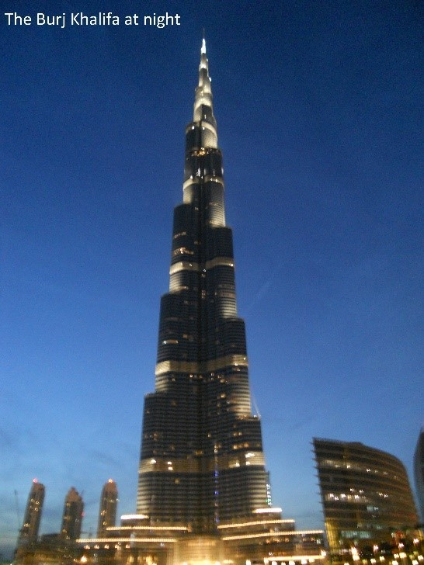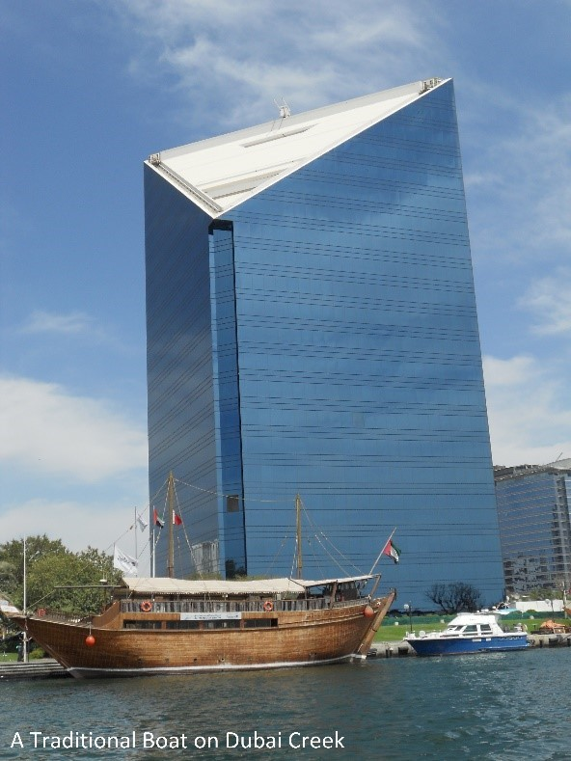Dubai é a maior e mais populosa cidade dos Estados Unidos

Emirados Árabes. Está localizada na costa sudeste do Golfo Pérsico e é a capital do Emirado de Dubai, um dos sete emirados que compõem o país. Abu Dhabi e Dubai são os únicos dois emirados a ter poder de veto sobre questões críticas de importância nacional no Conselho Supremo Federal do país. A cidade de Dubai está localizada no litoral norte do emirado e lidera a área metropolitana de Dubai-Sharjah-Ajman.

**Hotéis Dubai**

Margie's Travel oferece as seguintes opções de acomodação em Dubai:

**The Creek Hotel**

Hotel boutique amigável dentro do coração da movimentada área de Dubai Creek.

**O Hotel Deira**

Hotel familiar no tradicional centro comercial de Dubai.

**O Hotel Lost City**

Acomodação luxuosa em Dubai, com parque aquático no local e aquário.

# Para reservar sua viagem para Dubai, visite www.margiestravel.com